- RECAPITULARE -

Acordul | 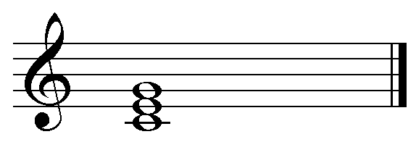
De ţinut minte!
Cântarea deodată (simultană) a trei sunete suprapuse la interval de terţă, unele faţă de altele, se numeşte acord, de exemplu:
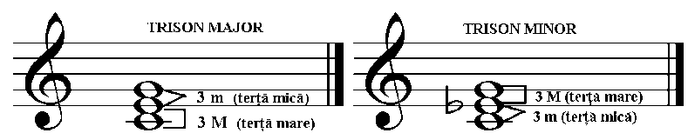
Acorduri se pot forma pe toate treptele gamei:
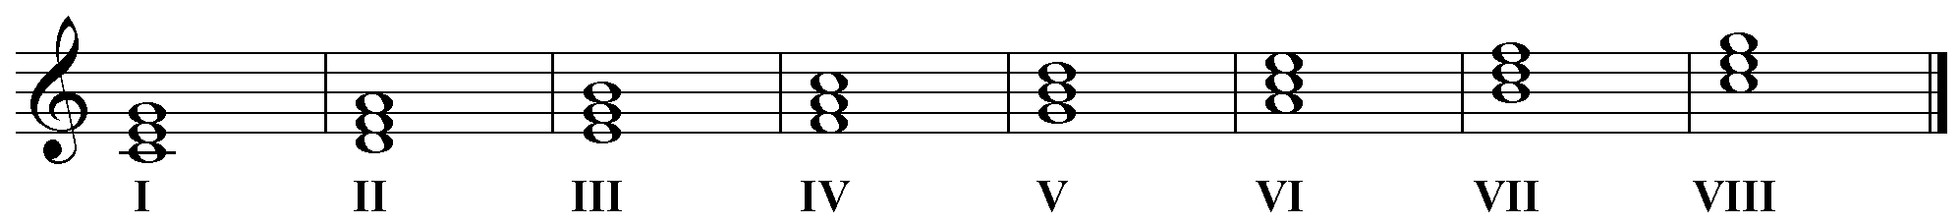
Ştiinţa muzicală care sc ocupă cu studierea acordurilor şi cu legătura care se stabileşte între ele se numeşte armonie. Cântarea sunetelor succesive (care se aud pe rând) se numeşte cântare melodică, iar cântarea sunetelor simultane (care se aud deodată) se numeşte cântare armonică.
Fiecare acord este format, din trei elemente: | 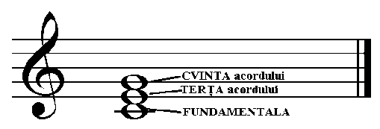
Pentru început, vom studia acordurile care se formează pe treptele I, IV, V (tonică, subdominantă şi dominantă) în gama Do major.
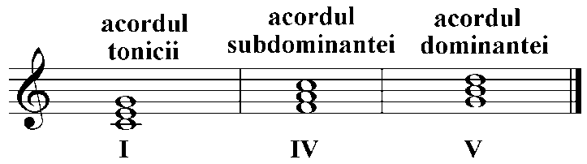

FELUL ACORDURILOR
După felul terţei de la bază, acordurile pot fi majore și minore, de exemplu:
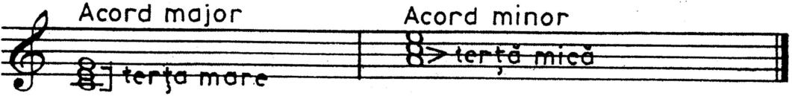

Acordurile de pe treptele I, IV,V, ale gamei Do major şunt majore, pentru că au la bază terţă mare:
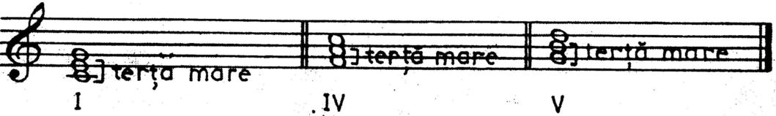
Acordurile de pe treptele I, IV, V ale gamei la minor natural sunt minore, pentru că au la bază terţă mică:
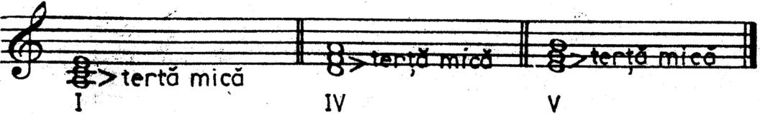
În practica armoniei, acordul treptei a V-a în gama minotă este de obicei, major, pentru că se foloseste varianta armonică:
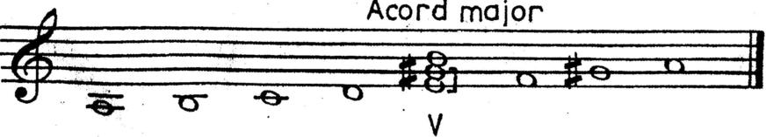
Iată acordurile de pe treptele I, IV, V (tonică, subdominantă și dominantă) din gama la minor, așa cum se practică mai mult, în armonie:
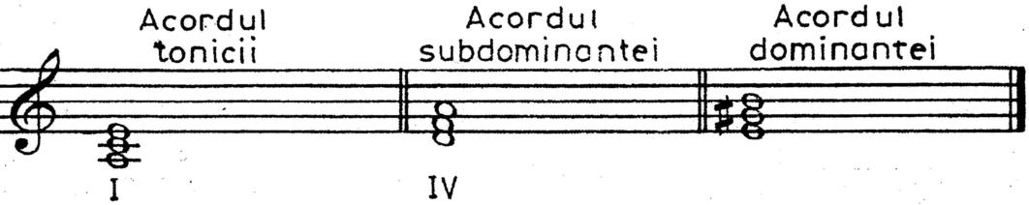
Recunoaşteţi, după auz, acordul tonicii, al subdominantei şi al dominantei, din gama la minor, în următoarele exerciţii:
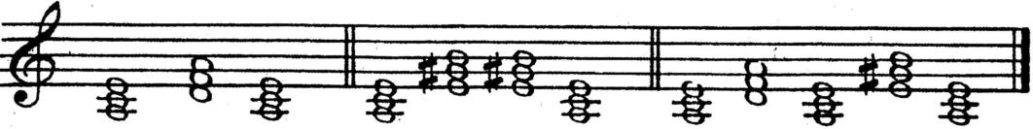

RĂSTURNAREA ACORDURILOR
Acordurile, ca şi intervalele, pot fi:
a) în stare directă;
b) răsturnate.
Când acordul are fundamentala jos (la bază) este în stare directă, de exemplu:
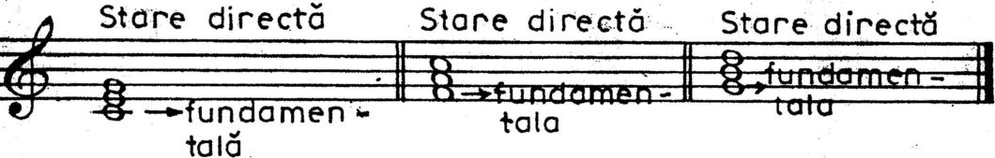
Când fundamentala trece sus, la octavă, iar terţa devine nota cea mai joasă (gravă), acordul este în răsturnarea I, de exemplu:
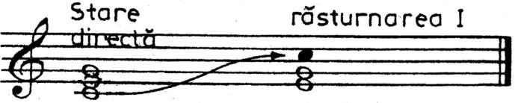

Analizaţi şi cântaţi acordurile de mai jos, în răsturnarea I:

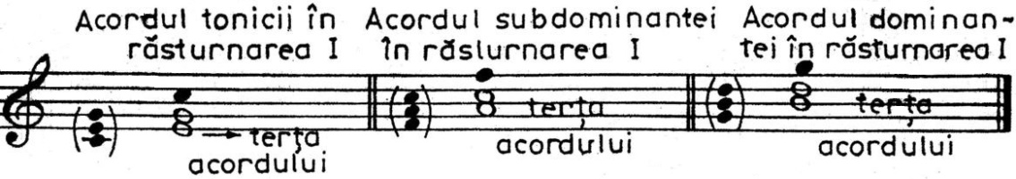
Când fundamentala şi terţa acordului trec sus, la octavă, iar cvinta acordului devine nota cea mai gravă, acordul este în râsturnarea a II-a de exemplu:
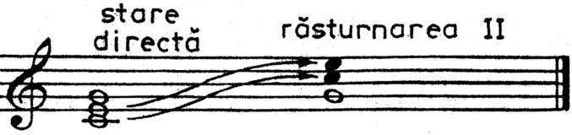
Analizaţi şi cântaţi acordurile de mai jos, în răsturnarea a II-a:

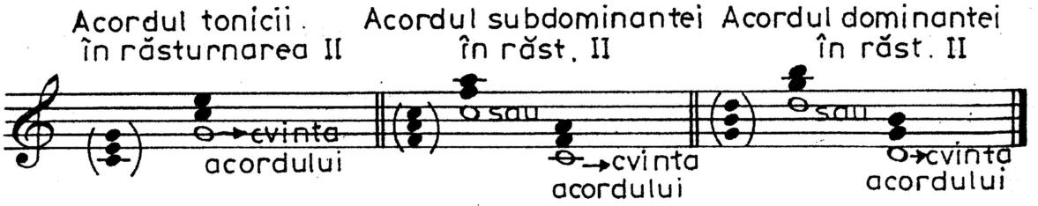
Pentru a înţelege si mai bine când un acord este în stare directă, în răsturnarea I sau în răsturnarea a II-a vom arăta:
- poziţia acordului major, pe următoarele scheme:
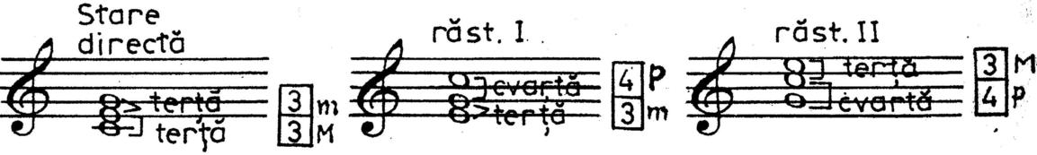

- poziţia acordului minor, pe următoarele scheme:
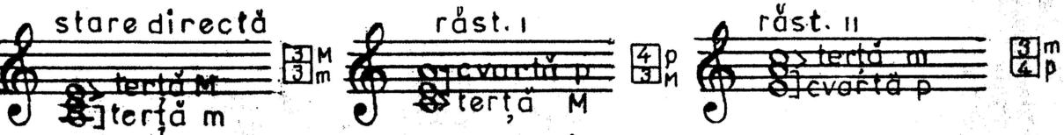

Iată acordurile de pe treptele I, IV, V (tonică, subdommantă, dominantă) din gamele Do major şi la minor, în stare directă, în răsturnarea I şi în răsturnarea a II-a:

Gama Do major

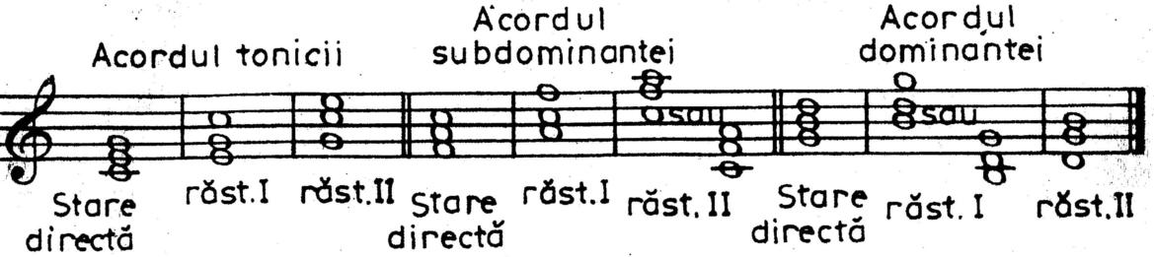

Gama la minor
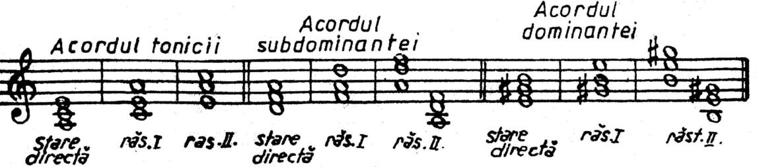

Temă
Arătaţi starea (poziţia) acordurilor de mai

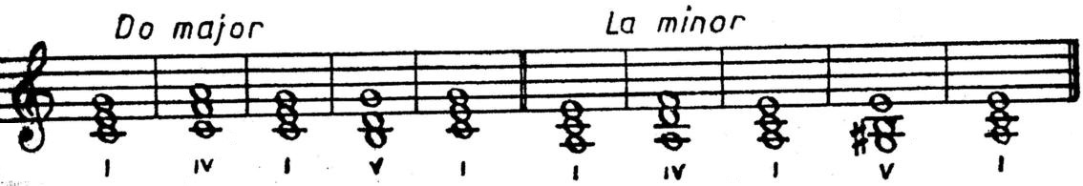
.
Temă:

Se dă baza unor acorduri. Căutați celelalte componente ale fiecărui acord și construiți câte un acord pe fiecare notă.
Nu uitați: Orice acord este format din 3 componente (fundamentală, terță și cvintă)
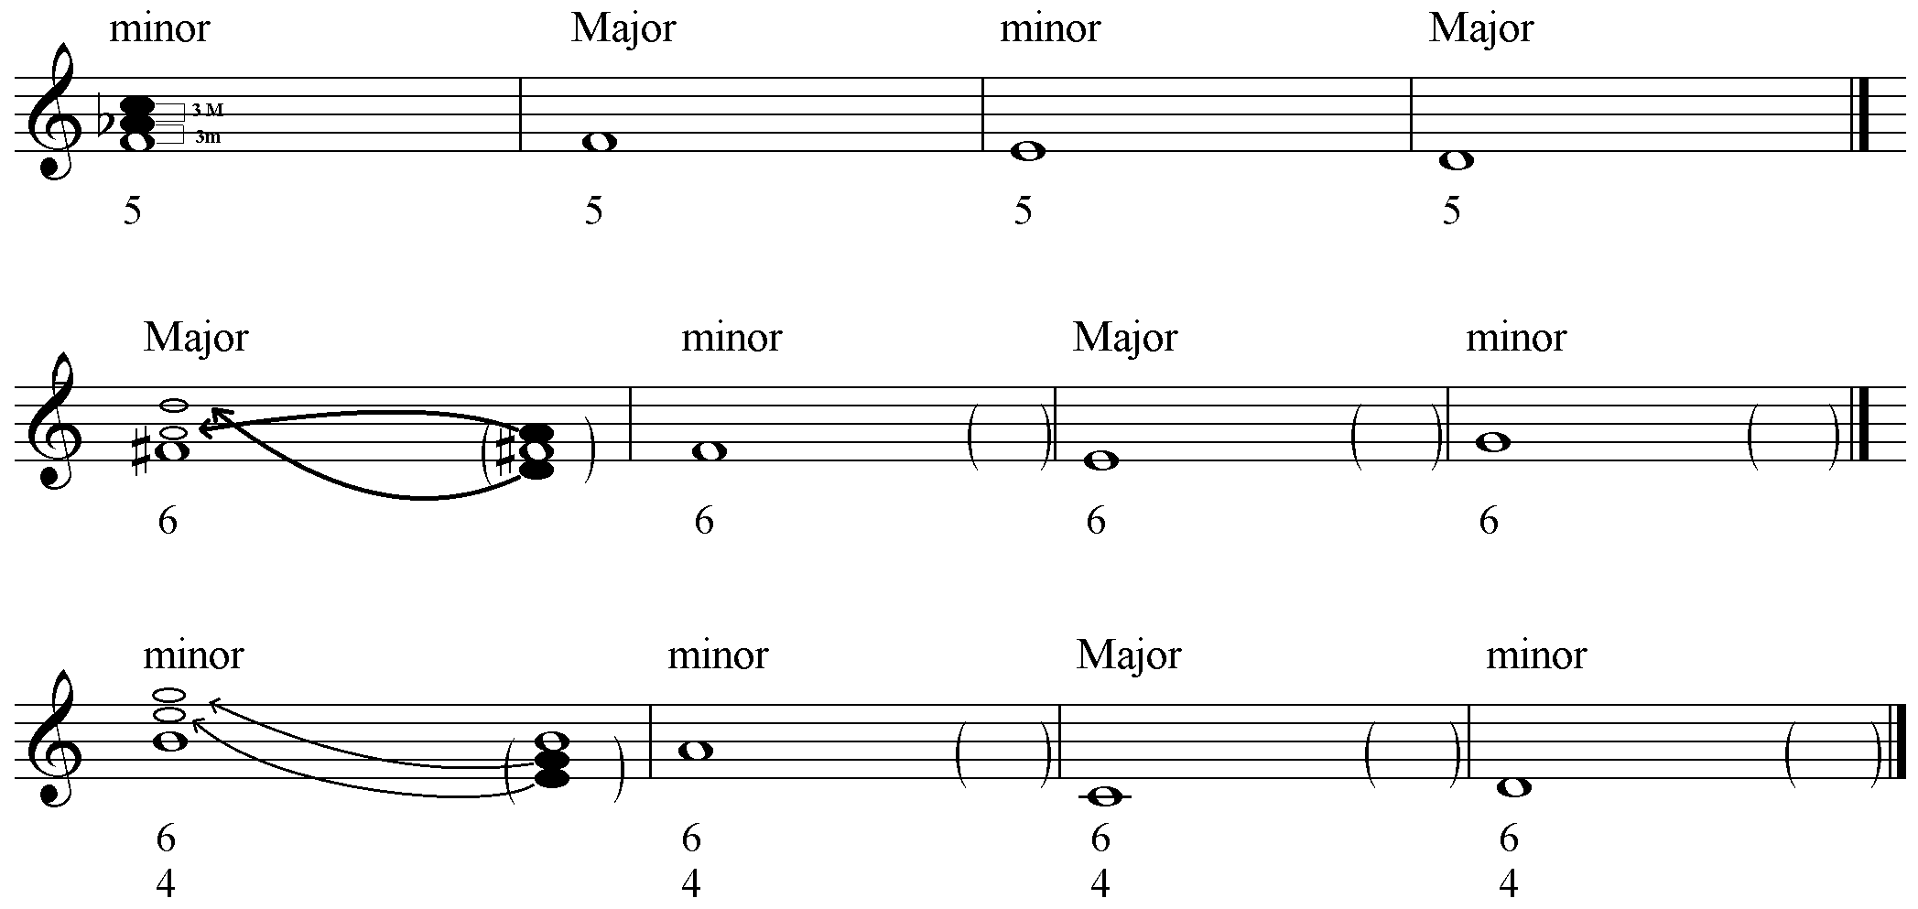

Explicații de rezolvare:
Prima măsură a fiecărui portativ este rezolvată ca model de rezolvare:

Portativul 1: Am completat acordul cu terța și cvinta acordului, care lipseau, Având grijă să fie acord minor.
Portativul 2:
- Operațiunea 1. Din cifraj, observăm că avem un sextacord sau un acord în răsturnarea I, (cu terța în bază). Am completat acordul cu fundamentala și cvinta acordului, care lipseau, având grijă să fie acord Major)
- Operațiunea 2. După ce am găsit componentele acordului care lipseau, (în dreapta măsurii) le-am așezat la locul lor, deasupra notei pe care ni se cere să construim acordul (nota din baza acordului).
Portativul 3:
- Operațiunea 1. Din cifraj, observăm că avem un cvartsextacord sau un acord în răsturnarea a II-a, (cu cvinta în bază). Am completat acordul cu fundamentala și treța acordului, care lipseau, având grijă să fie acord Major)
- Operațiunea 2. După ce am găsit componentele acordului care lipseau, (în dreapta măsurii) le-am așezat la locul lor, deasupra notei pe care ni se cere să construim acordul (nota din baza acordului).

